TEORIA DEI SEGNALI – 18/01/06

Esercizio 1. Sia dato il segnale 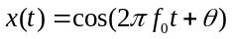. Esso viene campionato ad intervalli regolari T_{c}. Il segnale tempo-discreto 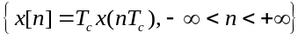 viene poi inviato ad un interpolatore cardinale (rappresentato idealmente da un filtro ideale passa basso di banda 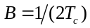). Sia 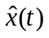 il segnale tempo-continuo ricostruito all’uscita dell’interpolatore. Si ricavi e la sua trasformata di Fourier 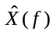 nei seguenti due casi 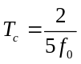 e 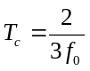.

Esercizio 2. Calcolare la convoluzione dei 2 segnali:

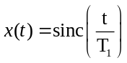 e 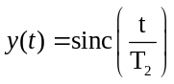
nel caso di T₁>T₂.

Esercizio 3. Sia dato il sistema il cui legame ingresso-uscita è:

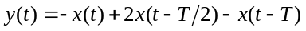.
- Studiare e determinare le proprietà di linearità, tempo-invarianza, stabilità, causalità e memoria.
- Ricavare e tracciare il grafico della risposta impulsiva h(t) e della risposta in frequenza H(f).

Esercizio 4. Si consideri la trasformazione di variabile aleatoria Y=g(X), dove la funzione g() è illustrata in Fig.1 e X è una v.a. Gaussiana di parametri 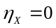 e 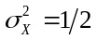.
- Si determini il valor medio della v.a. Y.
- Si determini e si rappresenti graficamente la ddp della v.a. Y.

1
1
g(x)
x

Fig.1

Esercizio 5. Si consideri il sistema di variabili definito dalla seguente trasformazione lineare

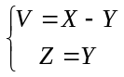

essendo X e Y variabili aleatorie Gaussiane standard, indipendenti.

- Calcolare varianze e valori medi di V e Z.
- Disegnare la densità di probabilità di V.
- Stabilire se V e Z sono indipendenti
- Calcolare la probabilità che V>α.

Esercizio 6. Siano dati i due processi 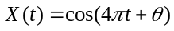 e 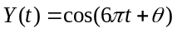 dove è una variabile aleatoria uniformemente distribuita in 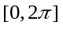.
  - Determinare le funzioni valor medio e le funzioni di autocorrelazione dei due processi. Stabilire se i due processi sono stazionari in senso lato
  - Dato il processo somma Z(t)=X(t)+Y(t), determinate la funzione valor medio e la potenza 

